Java监控、调优、可视化工具
可以看这个人的博客，里面命令相对比较全。一些不足可以再自行去百度

Jps
查看拥有访问权限的Java进程，简单点，就是查看Java进程id。最好是加个参数
-l 显示出该进程完整的包名。便于选择哪个进程是自己需要的。

查看Java进程
[protocol:][[//]hostname][:port][/servername]
Protocol - 的默认就是rmi。
Servername - 注册到RMI注册中心中的jstatd的名称。
查看远程服务器的：jps 10.1.1.234:2020/AlternateJstatdServerName 没试过。
查看本地的 jps -l

Jstack
用于打印出给定的java进程ID或core file或远程调试服务的Java栈信息（线程信息）。
如果是在64位机器上，需要指定选项"-J-d64"。
Core file：java程序奔溃时生成的一个文件。

使用：
jstack [ option ] pid
jstack [ option ] executable core
jstack [ option ] [server-id@]remote-hostname-or-IP

解释：
pid：Java进程id
executable:产生core dump的java可执行程序
core:打印出的core文件
server-id 唯一id,假如一台主机上多个远程debug服务
remote-hostname-or-IP 远程debug服务的主机名或ip

可选参数：
-F当’jstack [-l] pid’没有相应的时候强制打印栈信息
-l长列表. 打印关于锁的附加信息,例如属于java.util.concurrent的ownable synchronizers列表.
-m打印java和native c/c++框架的所有栈信息.
-h | -help打印帮助信息

第一行的末尾
- runnable, 表示线程在参与 cpu 资源的竞争, 可能在被调度运行也可能在就绪等待;

- sleeping, 表示调用了 Thread.sleep(), 线程进入休眠;

- waiting for monitor entry [0x...], 表示线程在试图获取内置锁（synchronized）, 进入了等待区 Entry Set, 方括号内的地址表示线程等待的资源地址;

- in Object.wait() [0x...], 表示线程调用了 object.wait(), 放弃了内置锁, 进入了等待区 Wait Set, 等待被唤醒, 方括号内的地址表示线程放弃的资源地址;

- waiting on condition [0x...], 表示线程被阻塞原语所阻塞, 方括号内的地址表示线程等待的资源地址; 这种和 jvm 的内置锁体系没有关系, 它是 jdk5 之后的 java.util.concurrent 包下的锁机制。

主要用于检查是否存在死锁

Jstat
监控基于HotSpot的JVM的gc情况和类加载情况，使用jstat我们可以对指定的JVM做如下监控：
- 类的加载及卸载情况 -class
- 查看新生代、老生代及持久代的容量、垃圾收集情况、垃圾回收的次数及垃圾回收所占用的时间等 -gc
- 查看新生代中Eden区及Survior区中容量及分配情况等
Jstat -optinos vmid interval count

解释：
属性 | 说明
Options | 选项，我们一般使用 -gcutil 查看gc情况
vmid | VM的进程号，即当前运行的java进程号
interval | 间隔时间，单位为秒或者毫秒
count | 打印次数，如果缺省则打印无数次

Options 可选其一：
选项 | 作用
-class | 监控类装载、卸载数量、总空间及类装载所耗费的时间
-gc | 监控Java堆状况，包括Eden区、2个survivor区、老年代、永久代等的容量、已用空间、GC时间合计等信息
-gccapacity | 监控内容与-gc基本相同，但输出主要关注Java堆各个区域使用到的最大和最小空间
-gcutil | 监控内容与-gc基本相同，但输出主要关注已使用空间占总空间的百分比
-gccause | 与-gcutil功能一样，但是会额外输出导致上一次GC产生的原因
-gcnew | 监控新生代GC的状况
-gcnewcapacity | 监控内容与-gcnew基本相同，输出主要关注使用到的最大与最小空间
-gcold | 监控老年代GC的状况
-gcoldcapacity | 监控内容与-gcold基本相同，输出主要关注使用到的最大与最小空间
-gcpermcapacity | 监控永久代使用到的最大和最小空间
-compiler | 输出JIT编译器编译过的方法、耗时等信息
-printcompilation | 输出已经被JIT编译的方法

查看远程服务器：
jstat -gcutil 18272@the_ip:2021/jstatdName 1000

18272 远程虚拟机的多个rmi服务中指定的一个。
The_ip： 远程服务器的的ip
2021：远程服务的端口
jstatdName：rmi服务名
1000：Java进程

查看本地：
jstat -class -h3 12296 1000 10 每1秒打印一次12296进程的类的装载信息，共打印10次，每三次输出一次头信息。

更多看:https://blog.csdn.net/fenglibing/article/details/6411951

Jinfo
用于实时查看、动态修改jvm参数设置（不需要重启）。
用法：
jinfo [options] [pid/executable core/[server-id@]remote server IP or hostname]

option
no option 输出全部的参数和系统属性
-flag name 输出对应名称的参数
-flag [+|-]name 开启或者关闭对应名称的参数
-flag name=value 设定对应名称的参数
-flags 输出全部的参数
-sysprops 输出系统属性

注意只有参数是manageable，才能被调整。
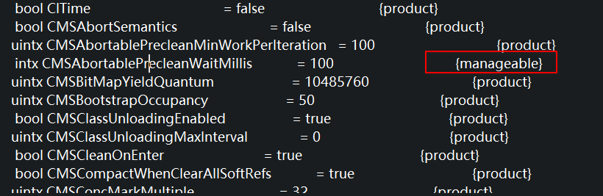
看这篇：https://www.jianshu.com/p/8d8aef212b25

Jmap
打印出个java进程（使用pid）内存内所有‘对象’的快照（如：产生那些对象，及其数量）。

用法：
jmap [ option ] pid
jmap [ option ] executable core
jmap [ option ] [server-id@]remote-hostname-or-IP

参数：

-dump:[live,]format=b,file=<filename> 将内存对象信息输入到文件中，使用live，只输入存活的对象。例子： jmap -dump:live,format=b,file=D:/test.bin pid
-finalizerinfo 打印正等候回收的对象的信息.
-heap 打印heap的概要信息，GC使用的算法，heap的配置及wise heap的使用情况.
-histo[:live] 打印每个class的实例数目,内存占用,类全名信息. VM的内部类名字开头会加上前缀”*”. 如果live子参数加上后,只统计活的对象数量.
-permstat 打印classload和jvm heap长久层的信息. 包含每个classloader的名字,活泼性,地址,父classloader和加载的class数量. 另外,内部String的数量和占用内存数也会打印出来.

注意：
输出的二进制文件配合MAT（内存分析工具(Memory Analysis Tool），
使用参见：http://blog.csdn.net/fenglibing/archive/2011/04/02/6298326.aspx）或与jhat (Java Heap Analysis Tool)一起使用，能够以图像的形式直观的展示当前内存是否有问题。

https://www.jianshu.com/p/45415ebe0721 生成dump文件

设置参数
-XX:+HeapDumpOnOutOfMemoryError -XX:HeapDumpPath=heap.hprof -Xmx50M -Xms50M

Jconsole和jvisualvm和阿里的arthas
图形化界面工具，自行使用

jvisualvm连接远程

jstated服务
参考这个：https://www.cnblogs.com/grey-wolf/p/9234780.html，
他的第二篇jmx有点片面，不参考。

第一步：创建jstatd.all.policy(名称可以自拟，统一命名增加文件可读性)文件，置于JAVA_HOME/bin/文件夹下，可以放在任意位置，执行jstatd语句指定位置就行
grant codebase "file:${java.home}/../lib/tools.jar"{
permission java.security.AllPermission;
};

也可以这样

grant codebase "file:/usr/local/jdk1.8.0_161/lib/tools.jar" {
permission java.security.AllPermission;
};

第二部：执行jstatd -J-Djava.security.policy=jstatd.all.policy &

jstatd.all.policy 这个是安全策略文件的路径， 因为就在他的路径下执行命令的，所以就没改。

第三步：在本地使用jps 远程ip，如果可以，那就可用jvisual来连接了

Jmx
参考：https://blog.csdn.net/StriverChuiYing/article/details/82261228
两种方法，一种监督普通程序（java 带参数 -jar xx.jar），一种监督web 程序（配置tomcat）

注意：网上有很多只写了配置tomcat的，那些只是片面的，启动tomcat会报错，找不到主类，因为webapps下面没有jar。

只试了第一步，第二部配置tomcat没开始，下载不了jar包。

Jmx比jstatd多监控了一个cpu

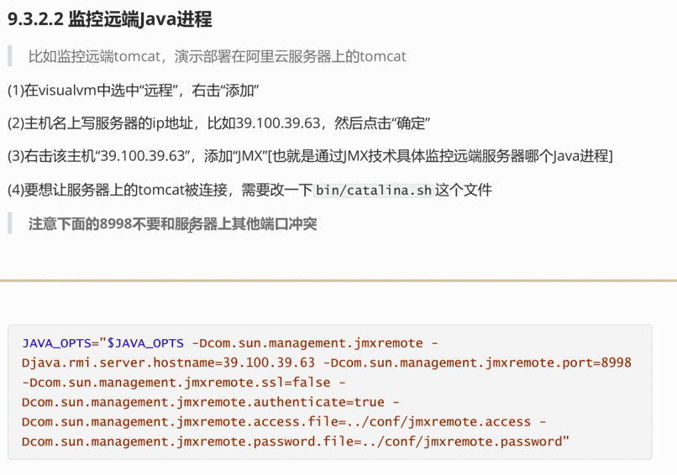
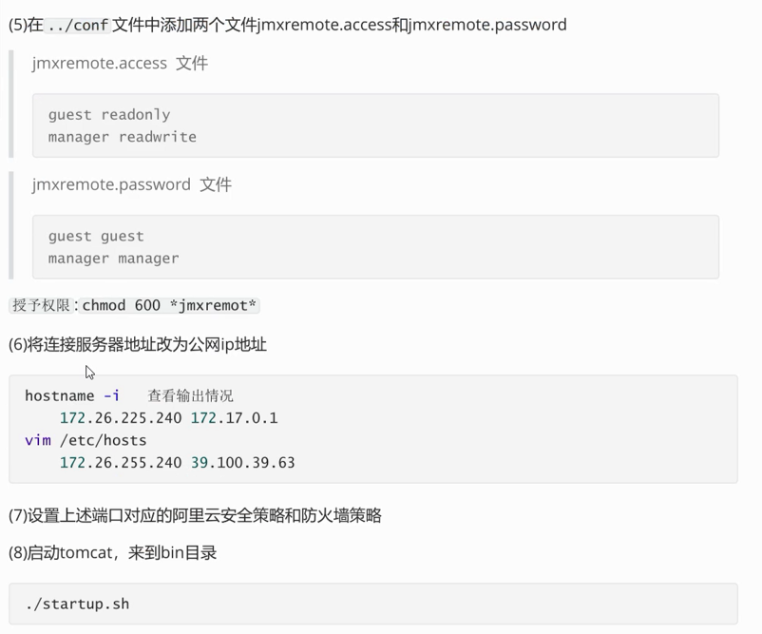
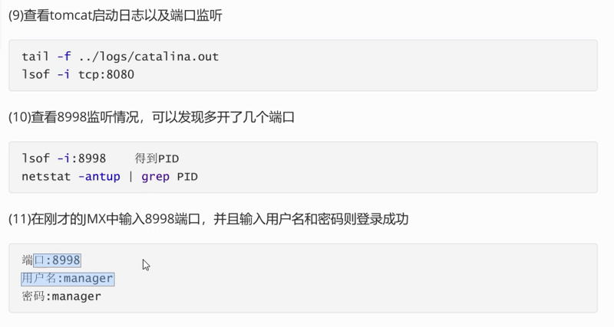

注意：配置连接远程发现hostmone -i不是虚拟机（服务器）的ip，要这么修改
1.编辑network
vim /etc/sysconfig/network
加入 HOSTNAME=newname（newname是通过hostname获取的name）
保存

2.编辑housts
vim /etc/hosts
注释掉::1 localhost......这行
添加 内网IP localhost.localdomain newname（newname是通过hostname获取的name）
保存

重启服务器

查看内存详细信息
- 通过jmap生成dump文件，通过memory analyzer工具（eclipse的插件）去分析

生成dump文件
设置参数
这个是内存溢出自动生成：设置再内存溢出生成heap.hprof文件，并设置最大最小堆都是50M
-XX:+HeapDumpOnOutOfMemoryError -XX:HeapDumpPath=heap.hprof -Xmx50M -Xms50M
在某个阶段直接生成：
jmap -dump:format=b,file=E:/test.hprof
项目启动后，使用这些参数，设置在出现oom问题时生成一个在项目路径下的heap.hprof文件，同时设置堆的最大和最初始化大小时50M，方便快速oom。
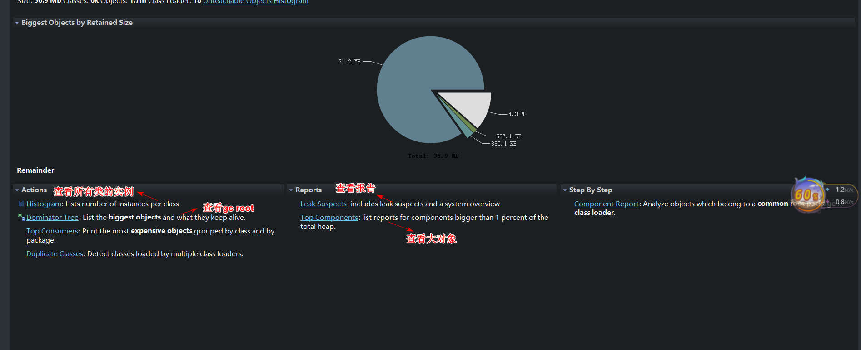

- perma在线工具（公众号：李假笨）

查看gc详细内容
启动时使用参数：
-XX:+PringGCDetails -XX:+PringGCTimeStamps -XX:+PringGCDateStamps -Xloggc:gc.log
打印gc细节、gc时间到gc.log文件中去。

通过gceasy 在线的分析这个log文件。
也可以通过gcview工具（一个java写的客户端的工具）去分析。

通过不断地设置参数，来提高性能。针对g1收集器
- 提高堆内存空间
- 设置合理地gc时间

通过对比gc 的次数、gc的平均时间、吞吐量来调优。
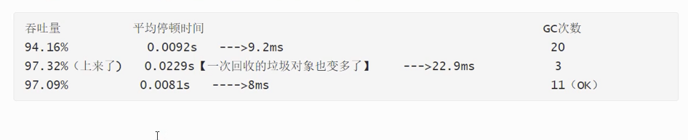
第一行是初始值。

第二行是增加了堆内存。
解释：
gc次数减少，因为堆内存增加，出现内存不足的可能降低，因此gc次数减少了。
平均停顿时间增加，因为没有设置停顿时间，而且需要回收的堆空间变大，垃圾堆积的也就越多，所以收集花费时间就越多，因此停顿时间就增多。
吞吐量提高：平均停顿时间*gc次数得出停顿所花的全部时间，可以看出第二次的停顿时间比第一次的停顿时间短，所以根据公式，吞吐量上升。

第三行是在第二次的基础上设置了停顿时间为5ms。
系统不可能因为设置5ms而真的在5ms秒回收完一次垃圾。只能说尽可能的满足，不然设置个1ms，这时间，啥也不够回收。在8ms内执行一次，同时gc11次，吞吐量相交减低一点，也能接受。重点是关注平均停顿时间只有8ms，假如一次gc，刚好在web交互，加上停顿的8ms还能接受，而如果是第二次的22ms，那就优点影响客户体验了。

官网对g1调优给出的建议：

- 不要去设置年轻代老年代的大小，像-Xmn100M -XX:NewRatio=4 这类参数。
因为g1会去根据停顿时间去动态地调整堆中各个代的大小，以达到期望的停顿时间。
- 不要设置过于严格的停顿时间。
- 可以使用以下参数去设置
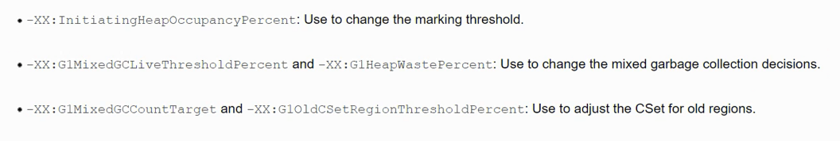

其他
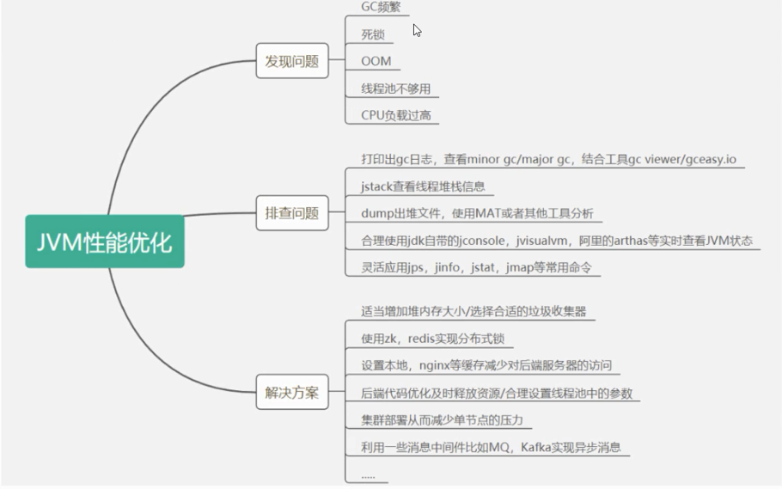
Cpu 排查 ：https://blog.csdn.net/puhaiyang/article/details/78663942

遇到亿级流量如何调优
亿级流量--》日亿级的访问量
假如服务器是 2G的内存 2048MB，分给新生代有409MB（按1：4），假如过来的对象的总大小超过409，且都存活，那么就会minor gc，放在老年代，如果老年代也满了，那么就major gc。我们要尽量地减少对象存放在old区，且尽量减少major gc。所以将新生代地空间调大。即使是使用g1，调整新生代空间会使得期望回收停顿时间失效，也要设置新生代地空间。

模拟面试场景
以下简单就不说了，自行百度。

内存泄露和内存溢出

YoungGC会stw吗

GC Root不可达的对象，就一定会被回收吗

方法区的类会被回收吗

Cms和G1的区别

